3 класс 25 05
Английский язык
Тема 9
Урок№48
Тема: Повторение и обобщение материала по теме «Дни недели , предлоги времени»
Теоретический материал.
Посмотри, как делят англичане сутки на части
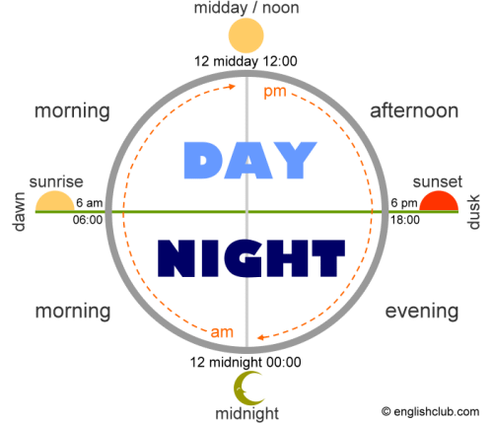
В тетради запиши число и классная работа Wednesday, 25th of May
Class work
Выпиши эти слова в тетрадь и переведи их. Пример: day – день, night – ночь.
2. Теперь давай повторим предлоги времени.
- Изучи таблицу ниже.
- Прочитай примеры употребления предлогов.

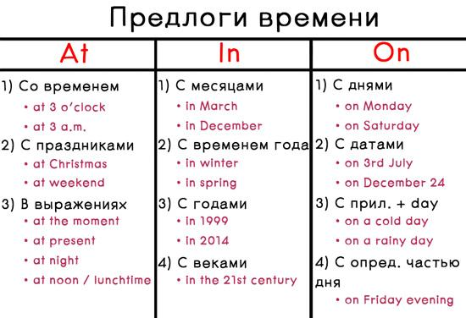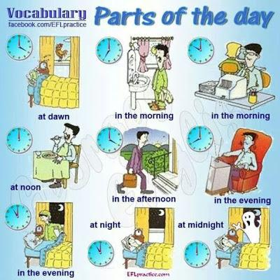
3 Отработка в речи и закрепление.
- Пользуясь словами, которые ты перевел выше, о том, как англичане делят сутки и таблицей предлогов – перепиши словосочетания и переведи их. Пример: at dawn – на рассвете, at noon - днем, in the morning – утром.

Фото работ присылать в личные сообщения или на электронную почту marika.kolesnikova@bk.ru

